编者按：党的十八大首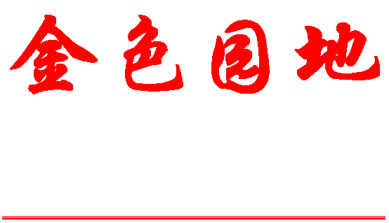次提出建设“三型政党”新目标，意义重大。理解与把握好“三型政党”基本含义，对于我们学习贯彻十八大精神，并在日常工作生活中自觉执行是十分重要的。《金色园地》特选登中央党校王懂棋老师关于“三型政党”的文章，供大家参考学习。

**离退休职工党委**

**离退休职工工作处**

**北京科技大学 编 2013年6月8日**

**总编:张文平 主编:乔哲 责编:杨燕 制作:高晓森 网址：http://ltx.ustb.edu.cn**

**第五期 （总第119期）**

三型政党建设的重大意义

党的十八指出“建设学习型、服务型、创新型的马克思主义执政党，确保党始终成为中国特色社会主义事业的坚强领导核心。”这是我们党历史上首次提出“三型政党”建设的目标，意义深远，影响重大。

**“三型政党”建设是马克思主义政党本质的生动体现**

先进性是马克思主义政党的本质特性，是马克思主义政党的生命所系、力量所在。马克思主义政党先进性的发挥，离不开党在实践中的不断学习、不断服务、不断创新。

重视学习、善于学习，是我们党的政治优势，也是我们党各级组织的显著特征。学习型政党的提出，有利于发挥我们的思想政治优势，克服本领恐慌。有助于通过学习不断增强我们党自我净化、自我完善、自我革新、自我提高的能力。引导党员干部加强党性锻炼和党性修养，构筑共产党人的精神高地，增强党的肌体自我免疫力。由于我们走的是一条前无古人的路，没有现成的经验可供借鉴，在必要时候，甚至要求我们敢于破除马克思义经典中的个别结论。因此，无论是组织结构与功能的调适，还是党的领导方式与执政方式的改进，都没有现成的模式，需要我们不断学习，不断总结经验，做到在干中学、在学中干。

服务型政党是我们党性质和宗旨的集中体现。服务型政党的首次提出表明我们党将站在更高的角度统筹、调适党组织的功能，进一步整合执政资源。表明我们党将更加重视执政党在社会管理中的地位和作用，应对多元、多样、多变的社会需求。从各地的实践来看，服务型党组织的做法早有试点并取得了很多宝贵的经验，某些地区的基层党组织不再作为权力的直接掌握者，和政府争当行使权力的主体。而是恢复政党作为政治组织的本来面目，充当人民与公共权力联系的桥梁。党组织充分发挥服务社会、服务群众的作用，通过切实有效的服务来赢得民心。基层的实践，将为服务型政党建设的展开提供有益的借鉴。

创新型政党是我们在全面推进党的建设科学化进程中的必然要求。在学习与服务的过程中，我们党对规律的了解和认识将不断加深，这必然要求通过创新，不断调适和完善党的各项建设。通过创新，不断完善执政党的执政理念、行为方式和运行制度。

**“三型政党”建设是提高执政能力的内在要求**

执政能力建设既是党自身建设的一个重要组成部分，又在党的建设主线中起牵头管总作用。从实践经验和逻辑联系来看，我们党执政能力的提高与学习型、服务型、创新型的政党建设有着内在的统一性。

回顾建党90多年来，我们党的执政能力不断提高，正是因为我们坚持了“三型政党”建设的统一。学习型政党的建设，在理论创新中提高党的执政能力，使我们党的理论和路线方针政策始终走在时代前列，始终与中国的具体实际紧密结合。在新的历史时期，学习型政党的提出，不仅是我们党传统思想政治优势的延续，更是我们党应对自身变化和社会诉求，在思想层面进行的主动调适。着力解决 “一些党员、干部忽视理论学习、学用脱节，理想信念动摇，对马克思主义信仰不坚定，对中国特色社会主义缺乏信心”的突出问题，克服本领恐慌和消极懈怠。

服务型政党的建设，在解决矛盾和问题中不断提高党的执政能力。 针对政党与社会关系的新变化，群众的利益诉求趋向多元化，更加注重物质利益、更加注重自我发展、更加注重个人社会价值的实现。在经济上追求均等的发展机会，合理的收入分配机制，要求共享发展成果；在政治上追求更多的民主权利，要求参政议政、参与社会管理；在思想上崇尚个人自由，价值多元。现实的变化，要求我们党更加重视服务型政党建设。通过服务方式创新和服务平台建设，恢复政党作为政治组织的本来面目，充当人民与公共权力联系的桥梁。 党组织充分发挥服务社会、服务群众的作用，通过切实有效的服务来赢得民心。

创新型政党建设，在完善执政体制机制中提高了党的执政能力。创新是一个民族进步的灵魂，是一个国家兴旺发达的不竭动力，创新型政党的首次提出为我们党坚持与时俱进，永葆生机和活力提供了不竭的动力，有利于在完善执政体制机制中不断提高执政能力。事实上，创新型政党是我们在全面推进党的建设科学化进程中的必然要求。党的执政效率的提高、执政形象的维护、执政权力的约束，都离不开创新。在学习与服务的过程中，也必将产生强烈的创新冲动。创新的过程就是不断提高党的领导水平和执政水平、提高拒腐防变和抵御风险能力的过程。贯穿于完善执政党的执政理念、行为方式和运行制度的各个方面。

从“三型政党”内在的逻辑关系来看，三者共同存在于一个党建大系统中。三者的有机联系，进一步拓宽了传统党建的思路，把党的建设放在一个开放的政治系统中予以布局和统筹。针对我们时代的社会开放和多元性特点，“三型政党”的提出并作为党的建设目标，创造性地架构了我们党建的开放系统，使其有效应对社会开放系统的能量输出，不断盘活现有的执政资源，扩大执政基础，创新执政方式。

**“三型政党”建设是改进领导方式的重要举措**

“三型政党”建设目标的提出，强调从强权型领导转向平民型领导，从封闭型领导转向开放型领导，从命令型领导转向沟通型领导，在学习、服务与创新中不断改进党的领导方式，塑造政党—政府—社会之间的多元信任，最大限度地激发社会活力，确保我们党始终成为中国特色社会主义事业的坚强领导核心。

首先，提倡平民型领导。邓小平曾经讲过，领导就是服务。领导者要为广大群众提供宽松的环境和必要的条件，让广大群众去心情舒畅地做好本职工作。“三型政党”建设要求领导者改变以自我为中心、以热心服务者自居的传统思维，把服务同领导意图的实现和决策目标结合起来，统一起来；要求领导者以人民为师，向人民学习，在政策制定执行中，不被条条、框框所束缚，深入基层一线调研解决群众最关心、最直接、最现实的利益问题。通过服务和学习，不断取得群众的新认同。

其次，适应开放型领导。改革开放以来，我们的经济社会发展均取得了巨大成就，实现了三个大台阶和两个时期。今后，我们既不走改旗易帜的邪路，也不走封闭僵化的老路，我们还将高举改革的大旗在一些领域继续深化改革。这就要求执政党建设的目标适应开放的环境，要求党的领导方式适应资源要素的自由流动，适应技术变化的日新月异，从封闭型领导转向开放型领导。全球化、信息化、市场化的背景下，党的领导必须跳出管控、维稳思维下社会管理的误区，转而注重沟通和协调。注重社会的多元需求，重视对公共政策议程的引导。通过创新工作机制和方法，发挥组织优势和党员优势，不断巩固并扩大执政基础。

再次，重视沟通型领导。在传统的领导活动中，领导者处于中心，习惯于发号施令、指挥控制，领导的基础是信息自上而下的单向度流通，群众诉求反馈的体制内传递。个体之间、地域之间的差异很小，党的领导在实践中往往演变成“替人民作主”的方式。但是，在市场经济和民主政治的背景下，社会的力量必然会不断生长，各类社会组织会不断兴起。十八大报告中明确提出“加快形成政社分开、权责明确、依法自治的现代社会组织体制”。这表明，我们党在处理与社会关系时，要继续从一些不该管、管不好的领域退出。在领导方式上，也必然要求顺应社会的变化，多运用沟通的方式，应对各类新社会组织和新社会群体的诉求。通过沟通，实现各类组织、群体之间相互学习，增进了解；通过沟通，根据群众诉求变化不断提高服务水平；通过沟通，不断把握社会变化，实现有效创新。



知识长廊

咀嚼少痴呆症风险高

一项研究表明，牙齿几乎掉光且未装假牙的65岁以上高龄人士（包括有假牙但不愿经常戴的），罹患痴呆症的风险是拥有20棵以上牙齿高龄人士的1.9倍，装有假牙且经常戴的高龄人士罹患痴呆症的风险则只有1.2倍。

调查还显示，不吃坚硬食物的高龄者，罹患痴呆症的风险是软硬食物都吃之高龄者的1.5倍。掉牙高龄者罹患痴呆症风险升高的主因，除了牙周病与造成痴呆原因之一的脑梗塞有关外，也与咀嚼能力低落减少了对脑部的刺激密切相关。

（摘自《中国老年》）

小

故

事



妙 对

乾隆五十四年（公元1789年）的探花刘凤诰，殿试那天，太阳落山，他还没有完卷。这自然是违反考场纪律的，惹得监考大臣要轰他出场。幸好礼部尚书常青见他书写工整，笔力遒劲，让人发给蜡烛，由他写完！几天后发榜，刘凤诰名列一甲，高中探花。与其说是常青慧眼识才，不如说是一笔好字救了刘凤诰。

但好事多磨，相传乾隆皇帝见到刘凤诰时，发现此人其貌不扬，一只眼大一只眼小，不大喜欢他，就当场出对子考他，刘凤诰当即应对——

东启明，西长庚，南箕北斗，联乃摘星手。

春牡丹，夏芍药，秋菊冬梅，臣为探花郎。

乾隆帝以四方星宿如题，“摘星手”一语尽展帝王气象；而刘凤诰以四时名花应对，“探花郎”更是一语双关，堪称妙对，传诵至今。刘凤诰后来官至兵部侍郎，参与纂修《高宗实录》，道光年间过世。 （ 摘自《读者》）

D:\图\CLIPART\PUB60COR\PE00693_.WMF

生 活 百 科

活动脚踝降血压

脚踝是下半身血液流通的重要关口，如果脚踝柔软、富有弹性，回流心脏的静脉血液能顺利流过脚踝；如果脚踝衰老僵硬，血液瘀滞在脚踝附近，致使心脏负担加重，长久下去将演变成高血压。经常活动脚踝不仅可以缓解高血压症状，还可以强身健体、延年益寿。下面教你几种方法：

**1.强化脚踝** 手扶楼梯扶手，双脚的前脚掌1/3位置站在台阶上；脚掌其余部分悬空，踮起脚跟放下，再踮起脚跟再放下，共做10次。

**2、上下活动脚掌** 坐在椅子上，一只脚垂直着地；另一只脚拉远、伸直。随着呼吸活动脚掌和脚踝，即吸气时脚尖尽量往脸方向钩（往回钩）；呼气时脚尖尽量向下压（绷直脚踝）。脚掌动作必须配合呼吸，两脚分别交替做10次。

**3、旋转脚踝** 取跷二郎腿姿势，将左腿弯曲，左脚踝置于右侧大腿上，用左手握左脚踝靠近小腿处，右手握住左脚前脚掌旋转活动脚踝，顺时针、逆时针方向各10次，然后换脚进行。

**4、拉伸脚踝** 取跪位，小腿前面和脚背着地，上身缓缓后仰，尽量伸展脚踝前端的肌肉和韧带，保持后仰姿势约1分钟。 （摘自《中国老年》）

吃也可以降压·芽香杞红

原料：黄豆芽200克，枸杞子10克，海带丝50克。

调料：精盐1/2小匙，味精少量，白醋1小匙，蒜片适量。

制法：1、黄豆芽除去豆皮，洗净，枸杞子泡软待用；

2、海带洗净切丝，用水煮熟；

3、锅中倒油，热炒香蒜片，投入豆芽、海带丝、枸杞子，烹白醋，加精盐、味精调味，炒匀至熟即可。

分析：豆芽利肺气，清热解毒，妊娠、高血压、困倦少食有食疗作用，与海带、枸杞子同烹具有滋补肝肾降血压的食疗作用。

功效：滋补肾阴，利肺除湿，适用于肝肾阴虚高血压食疗。

（摘自《中国老年》）



我的学习生活

□陆国市

2004年1月我退休后，这些年来一直坚持听广播看电视，读书看报和参加各种学习班活动。感到生活比较充实，精神比较饱满，精力比较充沛，体会到：人，真是应该活到老学到老。

学习“特色理论”，宣传社会主义核心价值观

2011年冬天，有位老师问我：什么是社会主义核心价值观？我查了百度百科，并学习了2006年10月11日通过的《中共中央关于构建社会主义和谐社会若干重大问题的决定》，摘编了学习小资料《社会主义核心价值观》，介绍了核心价值观的基本内容及社会主义荣辱观的由来和“八荣八耻”的含义，登在《金色园地》上，供大家学习参考。

2012年12月，我又根据自己学习十八大精神的认识，将报刊上的有关资料，摘编成短文《党的十八报告中的十八个要点》，扼要地介绍十八大报告中：“科学发展观是党必须长期坚持的指导思想”；“高举中国特色社会主义伟大旗帜，既不走封闭僵化的老路，也不走改旗易帜的邪路”；“确保到2020年全面建成小康社会，实现国内生产总值和城乡居民人均收入比2010年翻一番”；“全面落实经济建设、政治建设、文化建设、社会建设、生态文明建设五位一体总体布局”；“加快完善社会主义市场经济体制和加快转变经济发展方式，促进工业化、信息化、城镇化、农业现代化同步发展”；“倡导富强、民主、文明、和谐，倡导自由、平等、公正、法治，倡导爱国、敬业、诚信、友善，积极培育和践行社会主义核心价值观”；“以改革创新精神全面推进党的建设新的伟大工程，全面提高党的建设科学化水平，建设学习型、服务型、创新型的马克思主义执政党”；“反对腐败、建设廉洁政治，做到干部清正、政府清廉、政治清明”等十八个要点，便于理解，便于记忆。

学习“北京精神”，正确使用祖国语言文字

学习和践行“爱国、创新、包容、厚德”的北京精神，其中“爱国”的具体内容之一，我认为应包括，热爱并正确使用祖国的语言文字，避免混淆用词和减少错别字。为此我深怀一种责任感，学习语文知识，并撰写短文，提倡一种严谨良好的文风。

从2012年9月至今，在离退休工作处的刊物《金色园地》的“知识长廊“栏目中，刊登了我写得《使用中易混淆的几个词》、《作和做》、《既、即、暨的读音和释义》、《地、的、得、底的读音和用法》、《与、和、及的读音和释义》、《关于“就”字的释义》、《会和能》等七篇短文，倡导正确使用，宣传和普及基础语文知识，增加对语文的兴趣。

学习电脑，跟上时代发展

2012年2月至12月我有幸参加第三期计算机中级班学习，在吴继庚老师授课和上机实践指导下，有了一些收获和体会。初步完成了图文声像的处理任务，掌握了电脑应用的一些方法和技巧，力争赶上时代步伐。

计算机中级班是我校老年大学的名牌专业，深受大家欢迎和喜爱。它是学校和离退休工作处贯彻“老有所学，老有所乐，老有所为”方针的具体措施，也是他们关心和爱护老干部老职工的生动体现。通过学习，我开阔了眼界。计算机使人们看到了五彩缤纷变幻无穷的大千世界。通过上网查资料和互通邮件，使这一点更加突出。

通过给亲人朋友、同学、同事制作贺卡幻灯片和专题幻灯片进一步加深了亲情和友情。特别让我高兴的是，辅导小外孙制作了幻灯片作业《蒙古族—我的民族》（小学五年级），获得了优秀成绩。这在我未学计算机前是不可能做到的。

为了开展网络文化活动，丰富老同志的生活，我在今年3月中旬建议在铭德楼大厅，安装触摸电视大屏幕。在离退休工作处领导和同志们的关心支持下，5月3日一台65吋的大屏幕触摸机便出现在东墙上，并自动播放王克智教授《满井花开》花卉摄影的题字和500多幅照片。引来不少人驻足欣赏。预祝今后会运用地更加丰富多彩。

参加“大家唱”，一起乐融融

2011年在老伴带动下，我参加大家唱合唱队。一周有两个上午，几十人在钢琴伴奏下一起唱歌，至今唱会了一百多首，并参加全处的演出活动。我曾用两首“顺口溜”赞美和再赞“大家唱”。其中写到“赞美大家唱，快乐我心中。生活添丰彩，滋味日益浓。建党九十年，红歌表心声。《走进新时代》，不忘《长征》情”。

合唱队还组织科学练声，讲授音乐常识，使自己的发声和歌唱水平，有所提高。这期队领导让我去练合唱《红旗颂》、《美丽的村庄》的低声部。开始我觉得，低声部难唱又难听。后来和声时，唱好了，也很和谐动听。闯过难关，定会享受快乐。

**党的恩情永不忘**

—写在党的92周年生日来临之际

□杜新春

战争岁月身未残，历尽千艰抑苦酸。

可有尘瑕须拂拭，敞开心肺给党看。

我成长党的培养，我幸福党的恩情永不忘。我生于“九一八”事变的第二年，即1932年。我的家乡是太行山的小县城沁水县，抗日战争时期改为士敏县，是因抗日将领武士敏在此地牺牲，解放战争时期恢复原县名沁水县。

在天灾人祸的动荡年代，我曾在50里外的固正小山村放过牛，后回家在当地一家餐馆提筐去卖干馍（馒头）切成四块，烤干出卖，险些被饿夫掐死。1945年小学恢复开学由政府以公费生身份资助我从小学读到中学。说白了，我就是吃共产党的饭独立在外学习和工作。

1946年国共重庆谈判破裂，解放区开展父亲送儿子，妻子送丈夫的参军运动，我被这轰轰烈烈的群众参军热潮激励着，1947年晋、冀、鲁、豫边区第二中学（晋城）动员同学参战，我报名随军南下，在第二野战军第四纵队陈赓兵团政治部野战军报社工作。1948年建立豫陕鄂边区政府，我被留地方工作，淮海战役结束后，取消边区政府，在河南开封成立中原临时人民政府，瞎管河南、安徽、湖北三省。广东海南岛解放后，中原临时人民政府南迁，改为中南军政委委员会，我被留在河南省人民政府，也就是在这里，在建党28周年的这一年，我光荣的加入了中国共产党，预备期三个月，时年我还不足18岁。

1951年选送我入中国人民大学预科补习中学课程，1952年转入本科经济系读工业经济专业。1956年毕业被分配到北京钢铁工业学院党委工作，1959年开始转入教学工作。

现在我已是81岁的老人了。在战争年代，人们称我为“小鬼”，到钢院党委工作，人们称我为“小杜”，上讲台教学，人们称我为老师。我没想到一个山沟放牛娃能成为高等学府的教师。到晚年还过着无忧无虑的幸福生活，我能有今天，全是党给的，一路走来，我很幸运，也很知足，想到当年一块出来的同伴，他们在战争的第一线，半数以上在共和国建国前就已离开人世，我还有什么想不开的？

这正是：不怕死也不贪钱 党的恩情永不忘

理想信念意志坚 无忧无虑度余年

感 动

吴老师，别累着！

□王 琨

“老有所学”，这不是一句空话。离退休职工工作处为我们这些花甲老人提供了优越的学习环境，选派了老有所为，无私奉献的专业教授让我这个“零起步”的愚笨学生，有幸参加了计算机中级班的学习。我非常珍惜这个机会，通过一年的努力，着实取得了不小的收获。我感谢学校，感谢可敬的吴老师，感谢课外热心辅导的于老师，感谢第三期计算机中级班的全体学员们所营造的良好的学习氛围。这一切，让我克服了学习中的困难，增强了坚持学习的决心。

老年学习计算机，我虽不是一个好学生，但还是学会了倍感兴趣的幻灯片制作，学到了会声会影相关知识，享受了“学有所乐”的实践过程，尝到了学有所成的乐趣。在此，我借“金色园地”之窗，向尊敬的吴老师，再表谢意！新征程又起航扬帆，吴老师，您千万别累着。祝愿您身体健康，“青春”永不衰！

韩 国 游

□黄乐恒

初夏的五月，气候宜人，我们一行12人赴韩国旅游，真是大开眼界，因参观的景点太多无法一一详述。

首尔是韩国首都，有景福宫、青瓦台、古宫、南山谷韩屋村、泡菜学院等，是政治文化中心；另外，有“三八停战线”、第三隧道、都罗山展望台（军营），可以说是军事前哨；再有各种专卖店，如：高丽参、紫水晶、化妆品、护肝宝、土特产等等，又是商业中心。

济州岛是海底火山喷发而形成的岛，汉拿山是济州岛的中心。城山是火山口，像一个大碗，周围插入96个象征性的小山峰，登山远眺，天海合一。有海拔“300米的神秘道路”，上坡行走时像在走下路，反之亦然。另外，泰迪熊博物馆、巧克力博物馆也很有趣。

仁川月尾岛是朝鲜战争时美军登陆点，据说有210多条船，载2万多美军登岛，原来的小岛现在已成为游乐休闲场所。

我们乘“新郁金香”号游轮去仁川，然后乘汽车到首尔，再乘飞机到济州岛，真可谓海陆空全享受到了。自然风光好，心情就更好了。赋诗一首做本文结尾。

八二高龄童子心， 亲朋结伴外国行。

火山造就济州岛， 祖辈建成韩屋村。

观“望拜坛”停战线， 忆“援朝部”立功勋。

旅游意愿人皆有， 平日坚持勤健身。

一次特别的聚会

□陈定远

老矿机退休人员已进入了高龄老人的快车道。今年陈玉凡、谢道建（在国外）老师已年近80，明年又四位老师可领高龄老人补助了，高峰在2017年将有五、六位进入高龄老人行列。

五月十五日上午十一点，老矿机退休的20位老同志在万秀园聚会。首先高先生作了主旨发言，祝贺陈老、谢老二位八十大寿：生日快乐，健康长寿。大厅内，温馨祥和，欢声笑语。大家捧着热茶，相互问候，追忆难忘的友谊情怀。

席间，下课赶来的矿机第三代领导—车辆工程系主任杨老师和工会组长靳老师拎着大蛋糕赶到会场，向老寿星祝贺，向老同志们表示慰问，还给每位老同志一一斟酒。老寿星陈玉凡激动万分，说“真切感到组织的关怀和照顾，谢谢了”。最后系里还为这次聚会买了单，与会的老同志被年青一代的尊老爱老助老的精神感动，在此深表谢意！

今 非 昔 比

□子木

摄影队在学校的关心、扶持、帮助下，已经13岁了.在时间荏苒中小小摄影队已经步入少年时代。如果比作一个娃娃，也已是一个一米多高的个子，壮壮的充满力量的男子汉。想到这些，作为一个摄影队的成员，心里是热乎乎的。

这是十三年他在不平路上走过来的，但是在前进中走过来的。路是人走的，越不平，记忆越深。

记得2000年新年，几位爱好摄影的同志自由组合得幸能参加离退休干部处的新年书法绘画展览，只有六个人的照片，水平也不高，但高兴的是能展出来了。当时在旧楼的二层，不具备摆照片的条件，我们就用几块砖头垫高把照片竖起来，摆在桌上参展，但得到同志们的好评，这样给参展同志很大鼓舞。

2000年12月，干部处委任一位老师来领导，组成了摄影小组开展活动，93岁的李文老院长参加了摄影组，给人们增加了劲头。干部处的扶持使组员增加到20几个人，外出采风活动也给派车。记得在爨底下村采风，还派人随行性，组员有的也参加了中国摄影家协会中老年摄影组，也到校外参加学习，很有收获，大开眼界。

但，组长因年龄问题退出了……这件事对摄影组是件大事，这时也有人想退出……摄影组要解散吗？几个人不同意。记得两个副组长一个会计在一个下小雨的晚上躲在宿舍的门洞开了一个会决定，接着干。就这样，活动继续开展，增员减员是必然规律，虽然人员不多，但坚持就是胜利。

开展工作得以继续进行，少数人也是力量，大家提办法，出主意，绝对不能解散。

经过商议，干部处给我们一个橱窗展示照片，这个方法对摄影组开展工作起到推动作用，实际上起了宣传作用。照片按期展出，活跃了摄影工作，参展照片的人积极，看照片的人多。从那时到现在以展示了71期，照片有数千张，从一个橱窗发展到现在，尤其新楼盖成后，在马路旁的大橱窗可称为一个景点，让无数人止步。

这数千张照片来自国外国内，我们的组员重重的背包辛苦的路，何等珍贵。

更甚者，我们在学校学生活动中心展示了个人摄影展，摄影队的名声传遍校园，前进中的创举，是一个开始，仅仅是新的开始。

六十多位自由组合的摄影队非一日形成，一个教室已座无虚席，仍有新组员参加，已非小组，可称摄影连队毫不逊色。

讲课，参观，采风，交流，评议……在有组织，有步骤，有计划的进行，摄影技术的提高日新月异，已列为组员的必修课。

在干部处的大力扶持下，组内领导安排有序，我们的摄影队啊，在日新月异中创新前进！

诗词三首以博一笑

□谢颖新

泳池乐

春夏秋冬年复年，闲庭信步泳池恋。①

古稀之年不服老，蛙步仰卧时逾千。②

冬练三九抗寒冷，夏沫三伏纳暑热。

二十年坚持收效好，抗病保健赛神仙。③

注：①闲庭信步出自毛主席水调歌头游泳

②一小时内以蛙式仰卧式游1100米，一直以此为准

③我曾患过敏性鼻炎多年未能治好，游泳半年后痊愈，冬春感冒亦少

书法乐

私墪启蒙摹颜柳，退休醉墨四体学。

亦学亦教众同乐，和谐社会爱心表。

一年五节橱窗展①，书友画朋齐争俏。

传统文化继承好，市区老协声名晓②。

注：①五节为元旦春节、三八、五一、七一、十一都在橱窗展示作品

②育新小区书画联谊会会员作品多次在市、区老年协会展出，被市老教协评为先进单位和优秀会长。

小阑干●春游念坛公园

阔水长陆曲遥，四人同游绕\*。树荣草翠，滴灌水浇。鱼儿水中翛(xiao)，十里环路春光好，京城竟妖娆。小旗挥起，人员齐集，四车欢归校。

\*五月十七日离退休职工工作处，组织春游念坛公园，我与娄兴殿、刘润香、张春茹四人由北向西、南、东、北绕行一周约十里路程。

观影展

□刘华生

校园文化添奇葩，“满井花开”\*飘千家。

独领风骚放异彩，香溢满园尽人夸。

老骥伏枥豪情发，辛劳捕捉摄百花。

巧妙构思创力作，美丽绝伦赞誉她。

\*满井花开。2013年4月19日至5月10日举办的王克智教授《满井花开》校园花卉摄影展。

社区晨曲

□赵小平

清晨观社区，初日照高楼。

蝶绕花丛中，鸟鸣树枝头。

班学\*人去静，保姆沙龙喧。

晨练剑穗扬，跳舞亦风流。

\*班学：指上班和上学。

念坛行

□沈澍元

初夏熙日刚吐红，

壮观车队念坛行。

一路观景悟发展，

城市乡村难界清。

往昔念坛颜凋零，

今昔林深水清凌。

俏丽江南秀北京，

小桥流水听泉声。

花溢芳香引蜂鸣，

生态变化感动容。

静谧清新爽身宁，

幸福之感悠然生。

深感铭德护晚晴，

夕阳年年享春融。

给 您 祝 寿

天增岁月人增寿，福满乾坤乐晚年。在您逢五或逢十寿诞即将到来之际，衷心祝愿您生日快乐、健康长寿。以下是六月份过生日，恭请您领取生日礼金：

孙 梁 张建贞 黄 宁 李秀卿

王敦英 周体文 蒋金梅 曾宪文

王有巨 郑 忠 王义珍 许满兴

李宗元 胡茂圃 吴石忠 曹国辉

宋 铂 王连忠 高桂珍 张殿珠

**祝福您寿诞快乐，幸福安康！**

**离退休职工工作简讯**

★5月，离退休职工党委开展了“学习十八大精神知识竞答”活动，答题试卷涵盖了党的十八大理论亮点、主题内容等。本次活动共有500多名老同志极积参加，提高了老同志对十八大精神的理解。

★5月，北京鲜花盛开，绿树成荫，离退休职工工作处组织老同志们相继前往植物园、大兴念坛公园、平谷京东大峡谷郊游。此次活动是离退休职工工作处成立以来第一次组织离退休干部工人统一开展大型活动，共有580余人参加活动。

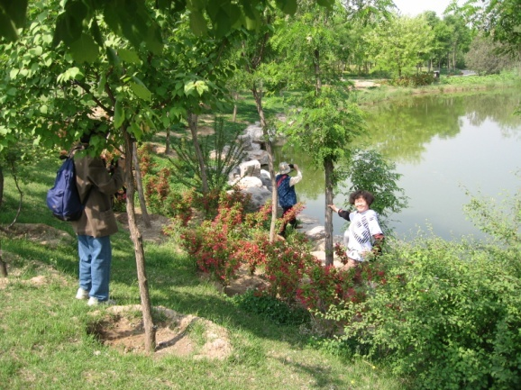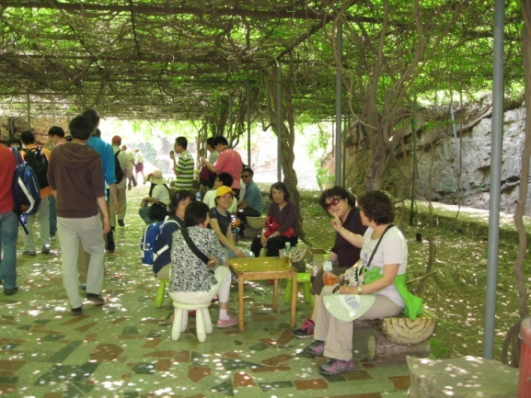

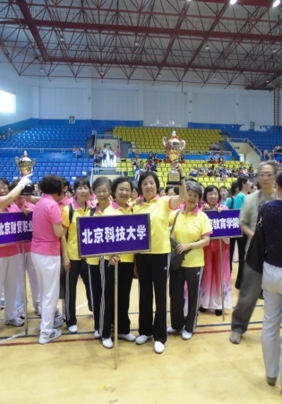

★5月22日，在参加北京教工委举办的“共筑中国梦健身奔小康”活动中，我校老同志事前认真排练，表演中团结协作，勇于争先，他们表演的“美丽科大”健身舞获得“康乐展示奖”。

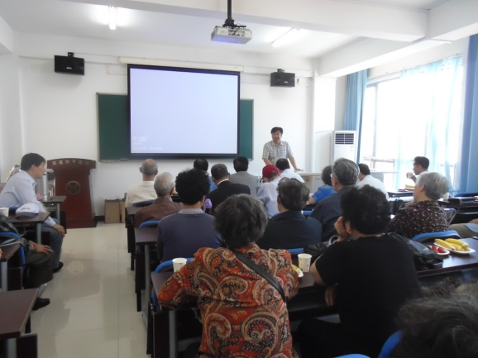

★5月29日，燕山大学离退休工作处一行40余人，来我校参观学习和工作交流。通过本次活动，双方相互取长补短，开阔了视野，汲取了工作经验，拓展了工作思路，受益良多。

…………………………………………………………………………………………………

电子投稿邮箱：[ltx@ustb.edu.cn](mailto:ltx@ustb.edu.cn) (离退休职工工作处)